Координационные свойства S-2-(2-пиридил)этилтиогликолевой кислоты
Родионова А.П., Пестов А.В.
Аспирант, 2 год обучения
Институт органического синтеза им. И.Я. Постовского УрО РАН, Екатеринбург, Россия
E-mail:alyonarod@mail.ru
S-Производные тиолсодержащих карбоновых кислот − функциональные производные сульфидов являются эффективными комплексообразователями с ионами переходных металлов. При этом состав и строение координационной сферы можно регулировать как строением лиганда, так и донорностью солигандов, обеспечивающих реализацию селективности проявляемой дентатности. Это позволяет получать новые координационные соединения с уникальными свойствами и использовать их в качестве оптических, магнитных, сорбционных и каталитических материалов.
С целью получения структурных аналогов 3-аминопропионовой кислоты, производные которой ранее продемонстрировали способность формировать ди-, три- и тетраядерные комплексы меди(II) и никеля(II) [1], и выявления влияния состава и строения хелатирующих лигандов на структуру координационного соединения в настоящей работе использовали прямую реакцию присоединения тиогликолевой кислоты к 2-винилпиридину. Функционализирование проводили в водном растворе при 70 °С в течение суток. Выход продукта достигает 95 %. Синтезированная S-2-(2-пиридил)этилмекаптоуксусная кислота обеспечивает и формирование комплекса лантана (III) состава M:L=2:6 (Рис. 1), для его получения использовали реакцию обмена карбоксилата натрия с соответствующей неорганической солью.
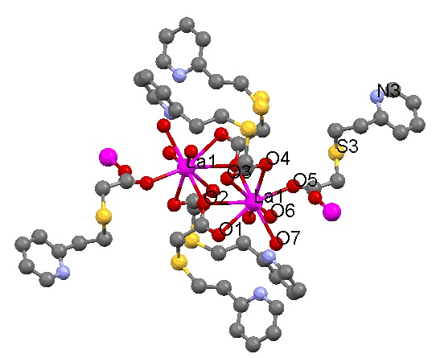
Рисунок 1. Молекулярное строение тетрааквагекса(S-2-(2-пиридил)этилтиоацетато)дилантан(III) по данным РСА. Атомы водорода не изображены. Основные длины связей и расстояния, Å: 2.602 (La1-O1), 2.765 (La1-O2), 2.580 (La1-O3), 2.646 (La1-O4), 2.506 (La1-O5), 2.496 (La1-O6), 2.544 (La1-O7), 2.524 (La1-O8), 4.542 (La1-La1).
В комплексе каждый металлоцентр формирует координационное окружение девятью атомами кислорода. Из них два атома принадлежат молекулам воды, остальные − карбоксильным группам лигандов, из которых три проявляют мостиковую функцию. В кристалле димеры образуют координационный полимер. Таким образом, несмотря на потенциально хелатирующую природу, лиганд выполняет бидентатную функцию без образования хелатных циклов, как в случае комплекса никеля(II).
Литература
1. Пестов А.В., Слепухин П.А., Чарушин В.Н. Хелатные комплексы меди и никеля с полидентатными N,O-лигандами: строение и магнитные свойства многоядерных комплексов // Успехи химии. 2015, №3(84). с. 310-333.

